JUEGOS TRADICIONALES Y POPULARES
LA PETANCA | DESCRIPCIÓN DEL JUEGO
CARACTERÍSTICAS  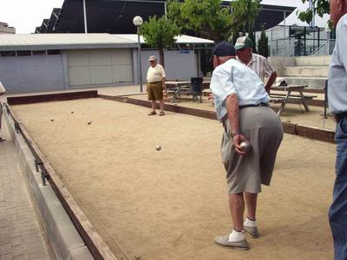 | La petanca es un deporte en el que el objetivo es lanzar bolas metálicas tan cerca como sea posible de una pequeña bola de madera, lanzada anteriormente por un jugador, con ambos pies en el suelo y en posición estática desde una determinada zona.  El deporte en su forma actual surgió en 1907 en La Ciotat, Provenza, en el sur de Francia, aunque los antiguos romanos ya jugaban una versión primitiva con bolas de piedra, que fue llevada a Provenza por soldados y marineros romanos. Su nombre procede de la expresión "pieds tanquees" ("pies juntos") en lengua provenzal.
TERRENO DE JUEGO  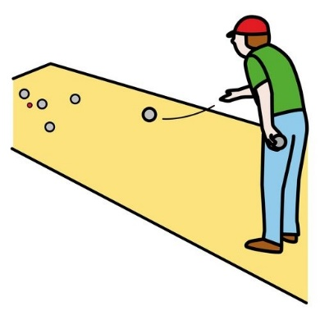 | El deporte se puede practicar en todo tipo de terreno, aunque normalmente se hace en zonas llanas, de gravilla o arenosas. Las pistas son rectangulares con un largo de 15 m y un ancho de 4 m para competiciones nacionales e internacionales, aunque pueden tener unas dimensiones mínimas de 12 m x 3 m para otras competiciones.
MATERIAL  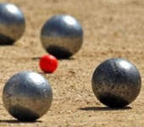 | Las bolas usadas en el juego son metálicas (no deben contener plomo ni arena en su interior) con unas estrías que dibujan todo su contorno. Su diámetro debe medir entre 70,5 y 80 mm, mientras que su peso oscila entre los 650 y los 800 g. La bola pequeña o boliche es de madera o de material sintético y debe tener un diámetro de 30 mm
NÚMERO DE  PARTICIPANTES  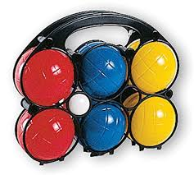 | Este juego se juega uno contra uno, bien sea en 2 equipos de dos o 3 jugadores.  • Mano a mano: 1 contra 1 con 3 bolas cada uno  • Dupletas: 2 contra 2 con 3 bolas cada uno  • Tripletas: 3 contra 3 con 2 bolas cada uno  Sobre el terreno no debe haber más de 12 bolas
DESARROLLO DEL JUEGO | Al comenzar el juego se lanza la bola de madera o boliche desde una circunferencia de lanzamiento que debe colocarse como mínimo a 1 m de cualquier obstáculo. Para que dicho lanzamiento sea válido, el boliche debe quedar a una distancia entre 6 y 10 m de la circunferencia de lanzamiento y al menos a 1 m de cualquier obstáculo. Después, cada jugador lanza, por turno, tres bolas en la modalidad individual y en dupletas (dos equipos de dos jugadores) y dos si se juega por tripletas (dos equipos de tres jugadores). Los lanzamientos pueden ser de tres tipos: de aproximación al boliche; de "tiro" (al tiro perfecto se le llama carro seco, en el cual la bola tirada queda en el mismo lugar que la bola a la que se ha lanzado), para intentar alejar una bola de un jugador contrario golpeándola; y de "apoyo", haciendo rodar la bola para acercar más una propia al boliche o para alejar una contraria.  Al final de esta partida, el equipo rojo tiene una bola más cerca del boliche que cualquier bola del equipo azul. El equipo rojo gana un punto.  Aquí hay dos bolas del equipo rojo más cerca del boliche que cualquier bola del equipo azul. El equipo rojo gana dos puntos. Una vez concluida la partida, cada bola que se encuentre más cerca del boliche que las de los contrarios se apunta un punto. Gana el jugador o el equipo que llegue antes, generalmente, a trece puntos para partidas entre jugadores individuales, dupletas o tripletas y a quince puntos en el caso de finales (aunque no siempre es así). Actualmente, en las principales divisiones de Liga o Campeonatos se juega a tiempo. Por sus reglas y dinámica la petanca está emparentada con el curling, deporte sobre hielo de origen escocés.

